常州市河海中学2015—2016学年度第二学期
九年级一模调研数学试卷分析
九（4）班 执教：王国坚
一、答题情况分析

班级 | 九（4）班
题号 | 题型 | 得分率 | 答对人数
1 | 单选题 | 92.0% | D:46
2 | 单选题 | 100.0% | B:50
3 | 单选题 | 94.0% | C:47
4 | 单选题 | 96.0% | A:48
5 | 单选题 | 100.0% | B:50
6 | 单选题 | 86.0% | A:43
7 | 单选题 | 96.0% | A:48
8 | 单选题 | 12.0% | B:6
9 | 主观题 | 100.0% | 50
10 | 主观题 | 94.0% | 47
11 | 主观题 | 95.0% | 47
12 | 主观题 | 88.0% | 44
13 | 主观题 | 94.0% | 47
14 | 主观题 | 80.0% | 40
15 | 主观题 | 73.0% | 32
16 | 主观题 | 92.0% | 46
17 | 主观题 | 38.0% | 19
18 | 主观题 | 26.0% | 13
19 | 主观题 | 99.3% | 49
20 | 主观题 | 98.0% | 47
21 | 主观题 | 98.0% | 46
22 | 主观题 | 62.8% | 26
23 | 主观题 | 98.8% | 45
24 | 主观题 | 94.0% | 44
25 | 主观题 | 77.5% | 22
26 | 主观题 | 59.0% | 23
27 | 主观题 | 28.6% | 1
28 | 主观题 | 15.0% | 0

二、成绩分数段统计
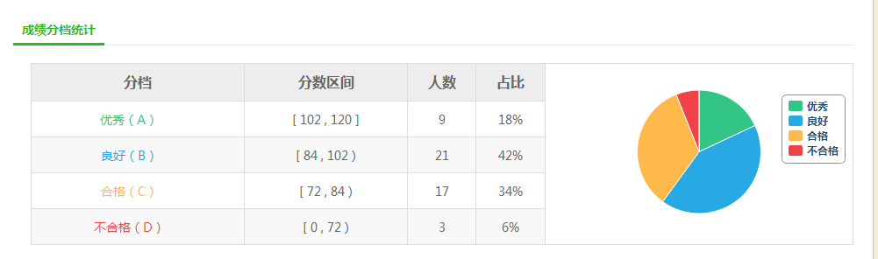

三、试卷情况分析：
1、答题情况
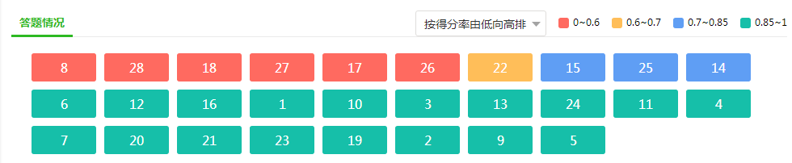

2、得失分析：整张试卷对于学生基础知识要求较高，同时更要求学生具备一定的思维能力和探究能力。四大块内容具体分析：1、选择：第8题为整张卷子得分率最低的题目，考查了正方形的性质、圆周角与圆心角的关系及勾股定理，对学生思维要求较高，很多同学想不到、不会做，导致失分。而其他几个选择相对比较基础，得分率也不低，说明基础掌握较牢固。2、填空：第17，18题较为灵活，需要学生在掌握一定的基础知识的基础上，具备一定的数学解题能力。其他各题为基础题，难度较低；3、计算题：计算为基础计算题，难度适中，需要学生掌握必要的计算技巧，这次只有三人错计算，说明这阶段学生基础掌握有所进步；4、解答题：部分解答题是上课讲过的题，学生还能回答，22题考查的是用列表法或树状图法或列举法求概率，得分率不高不应该，至于26-28题本身有些难度，学生思维无法达到，但同时也能体现出一些学生掌握不扎实，有的基础问题和课上讲的问题比较类似，只不过稍作变化，学生就无从下手，没有根本上掌握数学的一些思想方法。
四、对策措施：
1、注重基础，重视数学概念和运算能力的教学。进一步提高学生对数学概念、法则、公式的理解和数学运算能力，特别对学习数学有困难的学生要耐心教学和有效辅导，给他们更多的表扬和鼓励,增强他们学习数学的自信心，要及时、准确地收集反馈信息，及时矫正教与学中的误差。
2、举一反三，归纳整理各类题型解题方法。教学中我们发现,部分学生对曾经讲过、考过的题,再次考查仍然无法解答,根本的原因还是缺少解题后的反思与总结。 一定量的训练,足够数量的习题才能把数学学好,只有平时有针对性地加以训练,才能在考试中正常发挥。但这不等同于“题海战术”,大量较少思考的训练,只能熟练,不能形成迁移,对能力的提高帮助不大。在今后的教学中对于典型题目的使用要到位，对涉及到的知识及运用的方法要揭示透彻，不要走马观花。
3、加强集备，注重培养学生的审题能力。每一节课前自己备好课时再与同组的教师多交流教学重难点，引起重视。同时因为很多学生在解决问题时经常用眼睛扫一遍，就急于动笔，他们感觉这是平时见过的问题。而事实上题目并不是他们“经验”里的样子，题目的意思已经发生改变。几何题中常常会给出多个条件，学生对如何运用这些条件来解决问题存在疑惑。 在教学中，将逆向思维的方法介绍给学生，引导学生培养根据问题找条件的思考习惯，用来过滤复杂的内容，从而在最短时间内形成解题思路。
4、提优补差，最大限度发挥学生潜能。提优工作只能从平时抓起鼓励一部分有潜力同学学习数学的兴趣和积极性，注重他们在作业练习中数学思维习惯的培养，指导同学独立归纳整理的方法，对于后花园等难题要求先独立思考，再小组讨论，最后做好积累。针对学习态度较差的同学则要积极采取措施，争取和班主任，家长积极配合，尽力端正这些学生的学习态度。同时在平时的练习中难度上尽力注重基础，适当的放低难度让学生在学习数学中享受“成功”，从而鼓足学生学习数学的信心，激发学生的学数学兴趣，让学生可以享受数学学习过程充实感和成就感，从而形成良性循环。
5、心理疏导，及时做好思想工作。初三虽学习紧张，但也不能放松对学生的思想教育。初三下学期学生的学习进入疲劳期，学习劲头有所下降，思想上开始分歧，多数同学认为大局已定，来自家庭、老师的压力却加大。所以这一阶段应密切关注学生的思想动态、情绪变化，适时、适地地充当学生的“心理医生”，为学生进行调节，淡化中考压力，相信自己经过准备可以有一个良好的发挥。

